МИНИСТЕРСТВО КУЛЬТУРЫ РОССИЙСКОЙ ФЕДЕРАЦИИ
Иркутский филиал федерального государственного бюджетного
образовательного учреждения высшего образования «Всероссийский
государственный университет кинематографии имени С.А.Герасимова»

МЕТОДИЧЕСКАЯ РАЗРАБОТКА

Методика проведения стретчинговых упражнений
на уроках физической культуры

Автор: преподаватель физической культуры высшей квалификационной категории Кононова Ирина Юрьевна, Иркутск, 2017 год.

Содержание методической разработки:
Введение
Понятие стретчинг и его типы
Примеры упражнений
Заключение
Литература

Цели мероприятия:
- Передача знаний и формирование умений по организации и методике проведения стретчинговых упражнений в процессе проведения уроков баскетбола и во внеклассной работе в секциях баскетбола по здоровьесберегающей технологии;
- Влияние стретчинга на развитие гибкости и подвижности наших суставов;
- Транслирование в педагогических коллективах опыта практических результатов своей профессиональной деятельности.

Для преподавателя очень важно правильно организовать урок физической культуры, так как он является основной формой педагогического процесса. Сущность здоровьесберегающего урока состоит в том, что он обеспечивает студенту и преподавателю сохранение и увеличение их жизненных сил от начала и до конца занятия, а также позволяет использовать полученные умения самостоятельно во внеурочной деятельности и в дальнейшей жизни. На занятиях в Иркутском филиале Всероссийского государственного института кинематографии имени С.А.Герасимова студенты занимаются лёгкой атлетикой, гимнастикой, спортивными и подвижными играми. Особенно любят занятия баскетболом.
Поэтому на аудиторных занятиях физической культуры, секционных занятиях я активно использую методику проведения стретчинговых упражнений.
Основное назначение стретчинга - это совершенствование эластичности мышц и связок, которое, в свою очередь, позволит увеличить объем движения в суставах. Эластичность мышц и полный объем движения в суставах крайне необходим баскетболисту не только для роста технического мастерства, но и для поддержания своего здоровья. Значительно уменьшится риск травматизма. Поэтому на аудиторных занятиях физической культуры, секционных занятиях студенты, регулярно и правильно выполняющие стретчинг, гораздо меньше травмируют мышцы, связки и суставы. Кроме того, у них уменьшается вероятность возникновения мышечных спазмов, болей в мышцах.
Стретчинг как молодежное течение зародилось в США. Оно быстро охватило Европу и стало очень популярным в спортивных и оздоровительных занятиях. Стретчингом занимаются не только в спортивных залах, но и в домашних условиях.
Занятия, построенные по методике стретчинг, включают в себя комплекс поз, обеспечивающих наилучшие условия для растягивания определенных групп мышц. Считается, что предшественником современного стретчинга являются позиции йоги и других древних восточных систем.
Английское слово «стретчинг» как-то незаметно стало своим и для Российских профессионалов физической культуры и любителей баскетбола. В данной методической разработке вместо иностранного слова «стретчинг» легко можно использовать русский вариант - «упражнения направленные на поддержание или совершенствование гибкости».
Известны четыре основных типа стретчинга:
- Статический стретчинг.
- Динамический или баллистический стретчинг.
- Стретчинг при помощи медленных движений.
- Проприоцептивное нейромышечное облегчение (ПНО).
Статический стретчинг-наиболее распространенный и эффективный метод совершенствования гибкости, предполагает удержание определенной позы тела в течение 10-20 секунд. Основным критерием при выполнении статического типа стретчинга должны быть индивидуальные ощущения, которые можно охарактеризовать, как ощущения натяжения средней степени, ни в коем случае не достигающие болевого порога.
Динамический, или баллистический стретчинг выполняется в большом объёме движения и в более агрессивной манере, чем статический. Этот вид стретчинга широко применяют спортсмены и физкультурники, как единственный способ «разогревать» мышцы. Так на уроках физической культуры я даю упражнения «упругие наклоны вперед», «махи ногой из стороны, в сторону» и другие.
Практика показывает, что динамический стретчинг остается хорошим средством подготовки организма студента к урокам, тренировкам и соревнованиям, но выполняться он должен только после разминки и проведения тщательного статического стретчинга. То есть, в правильно составленной программе динамический стретчинг должен проводиться в конце разминки и являться переходным звеном от разминки к занятию, тренировке или соревнованию.
Стретчинг при помощи медленных движений осуществляется путем последовательного сокращения отдельных мышц или мышечных групп. Примером могут служить повороты головы из стороны в сторону, вращение туловища, а также движения руками в плечевых и других суставах и так далее. Стретчинг при помощи медленных движений так же, как и баллистический тип стретчинга, в большей степени следует проводить в заключительной части разминки.
ПНО (Проприоцептивное нейромышечное облегчение) - это более сложный в техническом отношении тип стретчинга. Для его выполнения необходима помощь партнера, который сможет обеспечить безопасное и эффективное использование этой техники. Метод ПНО был перенесён из ЛФК, где показал себя, как эффективное средство лечения и реабилитации.
Техника ПНО следующая:
- Сокращение, удержание, расслабление, движение.
- Сокращение, движение. Расслабление.
- Движение, сокращение, расслабление.
Для того чтобы понять и творчески использовать основные типы и технические приемы стретчинга, необходимо выполнить физиологические принципы работы мышцы. Мышца способна сокращаться и укорачиваться, а также растягиваться или удлиняться. Все движения в нашем теле зависят от этого цикла - «укорачивание-удлинение». Когда одна мышца или группа мышц сокращается, то другая, противоположная мышца или группа мышц расслабляется. Любая мышца состоит из множества клеток, каждая из которых способна сокращаться и расслабляться. Наш организм обладает замечательным защитным механизмом, предохраняющим мышцы и связки от разрывов и растяжений. Упрощенная схема действия этой защиты выглядит следующим образом. В мышцах и сухожилиях находятся два вида нервных рецепторов (проприоцепторов), которые согласованно обеспечивают безопасность самой мышцы. Так, если мышца подвергается опасности быть слишком быстро растянутой (при рывке, ударе и т.д.), то рецепторы первой группы активизируют защитное сокращение этой мышцы (стретчрефлекс). Если же усилие, растягивающее мышцу, сохранится достаточно долго и прикладывается медленно, то рецепторы второй группы обеспечивают максимальное расслабление этой мышцы, что позволяет растягивать её ещё больше и с гораздо меньшим риском. Становится очевидным, что при использовании преимущественно техники баллистического (динамического) стретчинга, когда активизируется миотатический, или стретчрефлекс, мышцы вместо того, чтобы расслабляться и растягиваться, наоборот, сокращаются и становятся «тугими».
В данной методической разработке предложены упражнения, регулярное выполнение которых, позволяет увеличить мощность и улучшить скоростно-силовые качества, а также сократить время восстановления после занятий, тренировок и соревновательных нагрузок. Предлагаемые упражнения, направлены на совершенствование эластичности мышц и связок.
1 упражнение.
Цель: (растягивание мышц): подвздошно-поясничная мышца и прямая мышца бедра (входят в состав четырехглавой мышцы бедра).
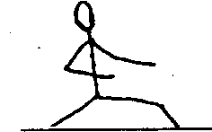
И.П. - выпад левой (правой). Не меняя положения ног и туловища, подайтесь бедром правой ноги вперед. Удерживайте это положение 10-15секунд. Поменяйте И.П. Выполните упражнение 2 раза на каждую ногу.
2 упражнение.
Цель: мышцы задней поверхности бедра, ягодичные мышцы, мышцы спины (поясничная область), мышцы внутренней поверхности бедра (приводящая группа).
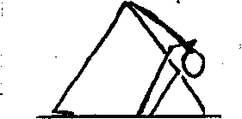
И.П. - ноги шире плеч (ширина индивидуально, зависит от степени гибкости) слегка согнутые в коленях. Наклонитесь к полу, коснитесь его руками, удерживая спину прямой (не сгибаясь в поясничном, грудном и шейном отделах). Удерживать это положение в течение 10-15секунд. Выполнять упражнение 2 раза.
3 упражнение.
Цель: те же мышцы, что и в упражнении №2.
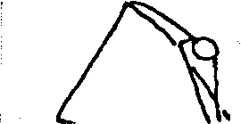
Удерживая спину прямой, наклонитесь к левой ноге, стараясь грудью коснуться левого бедра. Удерживайте это положение в течение 10-15секунд. То же к правому бедру. Выполните упражнение по 2 раза.
4 упражнение.
Цель: мышцы внутренней поверхности бедра (приводящая группа), мышцы задней поверхности бедра.
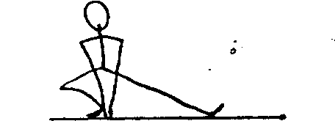
И.П. - Выпад в правую сторону, согнув в колене ногу под углом 90 градусов. Держите спину прямо. Удерживайте это положение в течение 10-15секунд. Смените положение, переместив вес тела на левую ногу. Удерживайте в течение 10-15секунд. Повторить упражнение 2 раза.
5 упражнение.
Цель: мышцы внутренней поверхности бедра (приводящая группа).
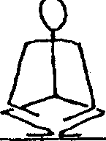
И.П. - колени в стороны, стопы вместе, локти на колени. Помогая себе локтями, старайтесь привести колени, как можно ближе к полу. Удерживайте это положение в течение 15секунд. Выполнить упражнение 2 раза.
6 упражнение.
Цель: ягодичные мышцы, мышцы задней поверхности бедра, мышцы спины, мышца, напрягающая широкую фасцию бедра.
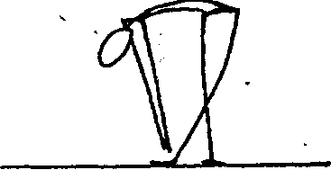
И.П. - скрестите ноги так, чтобы правая находилась впереди левой. Колени слегка согнуты. Медленно наклонитесь вперед, удерживая спину прямой. Удерживайте это положение в течение 10-15секунд. Смените положение ног и повторите упражнение. Выполните по 2 раза на каждую ногу.
7 упражнение.
Цель: Четырехглавая мышца бедра.
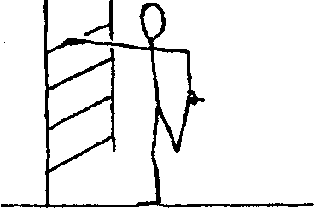
И.П. - лицом к гимнастической стенке, взявшись правой рукой за нее. Возьмитесь левой рукой за голеностоп левой ноги, согнутой в колене, и, почувствуйте необходимое напряжение в растягиваемых мышцах. Держите туловище прямо, стараясь не наклоняться вперед. Удерживайте это положение в течение 10-15секунд. Смените положение ног и повторите упражнение. Выполните упражнение по 2 раза на каждую ногу.
8 упражнение.
Цель трехглавая мышца голени (икроножная и камбаловидная).
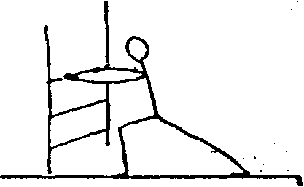
И.П. - лицом к стене, упершись в неё двумя руками, так, чтобы левая нога, согнутая в колене, впереди, а правая выпрямленная сзади. Не отрывая пятку правой ноги от пола, подайтесь вперед и почувствуйте натяжение в верхней части голени. Удерживайте это положение в течение 10 секунд. Удерживая пятку правой ноги на полу, согните правую ногу в колене, сколько можете и почувствуйте натяжение в нижней части голени. Удерживайте это положение в течение 10 секунд. Смените положение ног и повторите упражнение. Выполните упражнение по 2 раза на каждую ногу.
9 упражнение.
Цель: мышцы спины (поясничная область) и ягодичные мышцы.
И.П. - лежа на спине. С помощью рук медленно приведите колено левой ноги, как можно ближе к груди. Удерживайте это положение в течение 10-15секунд. Смените ноги и повторите упражнение по 2 раза на каждую ногу.
10 упражнение.
Цель: мышцы задней поверхности бедра, ягодичные мышцы, икроножная мышца.

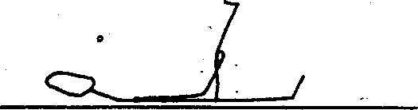
И.П. - лежа на спине. С помощью рук поднимайте левую ногу, выпрямленную в колене, вверх и почувствуйте натяжение в растягиваемых мышцах. Удерживайте это положение в течение 10-15 секунд. Смените ноги и повторите упражнение по 2 раза на каждую ногу.
11 упражнение.
Цель: ягодичные мышцы, грушевидная мышца (внутренняя группа мышц Таза), мышца, напрягающая широкую фасцию бедра.
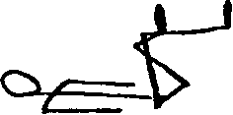
И.П. - лежа на спине, положить голеностоп левой ноги на колено правой. Не отрывая спину и голову от пола, захватите обеими руками бедро правой ноги, медленно приведите его к груди и почувствуйте натяжение в растягиваемых мышцах. Удерживаете это положение в течение 10-15секунд. Смените ноги и повторите упражнение по 2 раза на каждую ногу.
12 упражнение.
Цель: ягодичные мышцы, мышцы живота, мышца, напрягающая широкую фасцию бедра, мышцы спины.
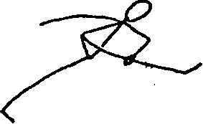
И.П. - лежа на спине, левую ногу вправо в сторону от туловища под углом 90 градусов. Голова и обе лопатки не отрываются от пола. Удерживайте это положение в течение 15 секунд. Смените положение ног и повторите упражнение по 2 раза на правую и левую ногу.
13 упражнение.
Цель: мышцы спины, ягодичные мышцы, мышцы живота
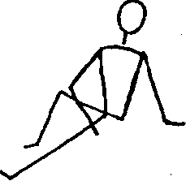
И.П. - сидя на полу, правая нога прямая, левая согнута в колене, стопа на полу за коленом правой ноги. Левая рука в упоре сзади. Повернув голову в сторону левой руки, развернув плечи и удерживая туловище прямо, с помощью правого локтя отведите колено левой ноги за спину и почувствуйте натяжение в растягиваемых мышцах. Удерживайте это положение в течение 15 секунд. Смените положение ног и повторите упражнение по 2 раза на правую и левую ногу.
14 упражнение.
Цель: Дельтовидная мышца (задняя часть), мышцы плечевого пояса, мышцы спины (лопаточная и межлопаточная области).
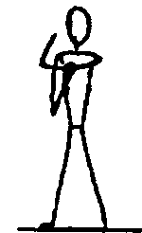
И.П. - приведите левую руку к груди параллельно полу. С помощью правой руки медленно приведите переднюю область левого локтя к груди и почувствуйте натяжение в растягиваемых мышцах. Удерживайте положение в течение 10-15секунд. Смените положение рук и повторите упражнение по 2 раза на правую и левую руки.
15 упражнение.
Цель: трехглавая мышца плеча, мышцы плечевого пояса.
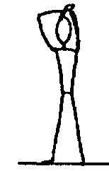
И.П. - стоя прямо, заведите левую руку за голову и согните ее в локте. Захватите правой рукой левый локоть, медленно заведите его, как можно дальше за заголову и почувствуйте натяжение в растягиваемых мышцах. Удерживайте это положение в течение 10- 15 секунд. Смените положение рук и повторите упражнение по 2 раза на правую и левую обе.
16 упражнение.
Цель: мышцы предплечья.
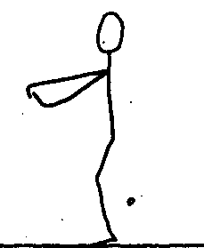
И.П. - встаньте прямо, левую руку вперед. Захватите левую кисть (поднятую вверх) правой, медленно потяните ее к себе и обязательно почувствуйте натяжение в мышцах передней области предплечья. Удерживайте это положение в течение 10 секунд. Согните левую кисть вниз и почувствуйте натяжение мышц задней области предплечья. Удерживайте это положение в течение 10 секунд. Смените положение рук. Выполните упражнение по 2 раза на правую и левую руки.
17 упражнение.
Цель: мышцы спины, косые мышцы живота, мышцы шеи.
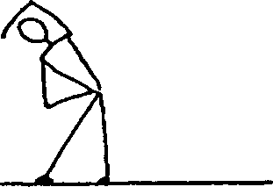
И.П. - правая рука на поясе, левая вверх, ноги на ширине плеч. Наклоняйтесь вправо, одновременно тянитесь левой рукой вправо и почувствуйте натяжение левой стороны туловища. Удерживайте туловище в таком положении в течение 10-15секунд. Поменяйте И.П. и повторите упражнение по 2 раза в каждую сторону.
18 упражнение.
Цель: мышцы шеи.
И.П. - медленно наклоните голову вправо, стараясь ухом коснуться плеча (плечо не поднимать). Удерживайте это положение в течение 10 секунд. Наклоните голову влево, касаясь плеча, и повторите упражнение по 2 раза в каждую сторону.
Заключение
Следует помнить, что стретчинг является составной частью разминки, а не заменяет её. Прежде, чем приступить к стретчингу, необходимо несколько повысить температуру тела, что увеличит кровоток в мышцах и связках, улучшит работу нервной системы и уменьшит риск повреждения мягких тканей. Такого оптимального повышения температуры можно добиться путем легкого бега или упражнениями с мячом (дриблинг). Хорошим показателем достаточного разогревания является появление пота, на что уходит 4-6 минут.
Важным компонентом успеха стретчинг - программы является не только порядок, но и последовательность выполнения упражнений для различных участков тела и мышечных групп. Начинать стретчинг нужно с больших мышечных групп, расположенных в районе центра тяжести тела человека (спина, передняя и задняя поверхность бедра), а затем переходить к более мягким суставам и мышечным группам.

Литература:
- Дереклеева Н.И. Двигательные игры, тренинги и уроки здоровья.: Москва «ВАКО», 2004.
- Вашлаева Л.П., Панина Т.С. Теория и практика формирования здоровьесберегающей стратегии педагога в условиях повышения квалификации// Валеология.-2004.-№4.
- Ивлиев Б.К. Стретчинг. – М. Физическая культура в школе, №12, 1991
- Кузнецова И.В. Реализация здоровьесберегающих технологий в образовательных учреждениях. – М., 2003.

